ESECUZIONE ATTESA QUANTO

MONO-TASKING

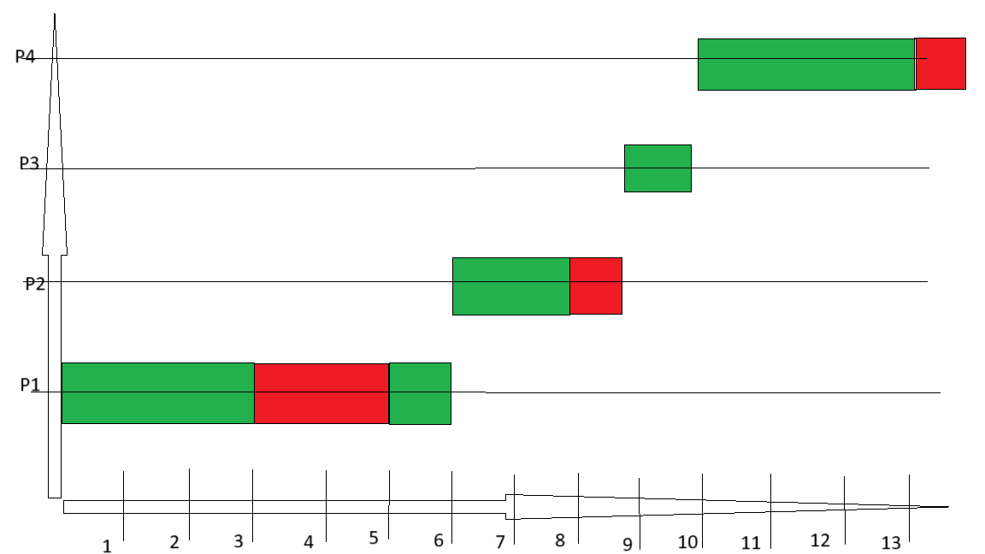

MULTI-TASKING

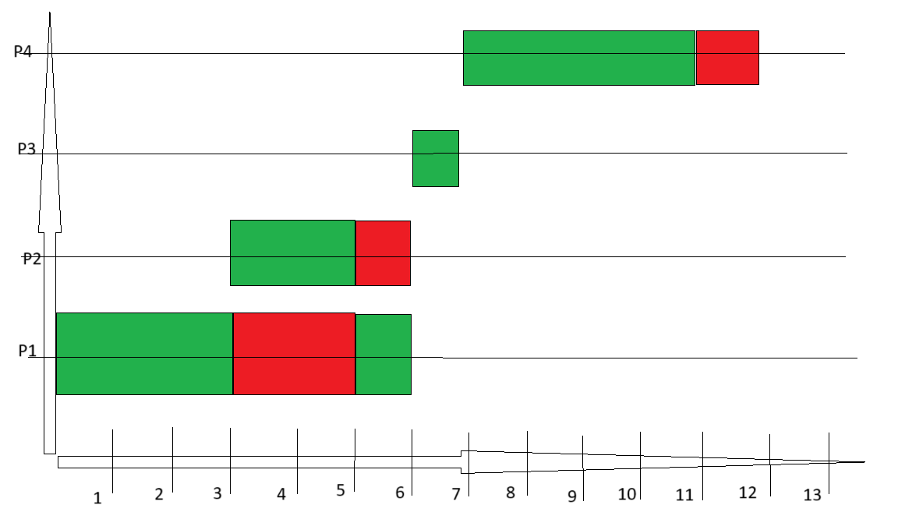

TIME SHARING

